ארגון ההסתדרות ~ רמת גן
סיור שבחי ירושלים של מטה

18 יוני 2018 ~ ה' תמוז תשע"ח - יום שני

"דורות חלמו להגיע לירושלים
ולנו הזכות להגן על ירושלים"

15 משתתפים

תוכנית וסדר יום :

- 12:00 - התכנסות רמת גן ויציאה בהסעה מרוכזת .
- 13:30 – הגעה לעיר דוד בירושלים.
- 14:00 – התחלת סיור עיר דוד ~ " כאן הכול מתחיל " ויציאה למעבר דודיסון.
- 16:00 – ביקור בכותל / תצפית אש התורה / תצפית המחכמה .
- 17:00 – נסיעה לשער יפו ~ ממילא.
- 17:15 - סיור רגלי חומות ושערים / שער יפו / נחלת שבעה / ממילא / בית הרצל / מלון פאלס / מלון וואלדורף אסטוריה / בית הקברות המוסלמי / מוזיאון לסבלנות / נחלת שבעה
- 18:30 – קפה ומאפה במוזיאון ידידי ישראל.
- 19:00 – סיור במוזיאון ידידי ישראל , הדיגיטלי הראשון בישראל.
- 20:00 – ארוחת ערב מסעדת פיקולינו ( חלבי, כשר, )
- 22:00 – סיום סיור.

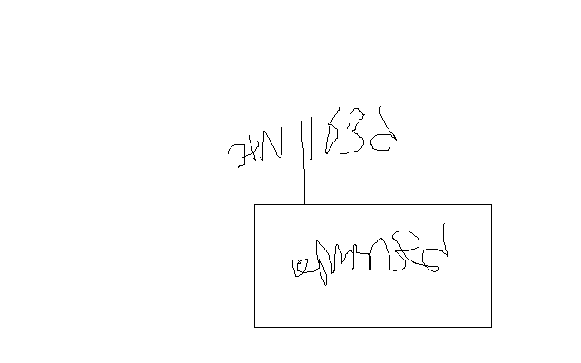
~ סיור פורה ומוצלח ~

נצ"מ דימ' גדעון מור
ג - מ ידע

